

**Facultad de Ciencias e Ingeniería**

**2021-1**

**Lenguaje de programación orientada a objetos - 06M1**

**Asesor:**

**Hilmar Hinojosa**

**Integrantes:**

**Bryan Steven Cruz Sanchez**

**Jhoan Alexander Huaringa Chagray**

**Joshua Mijail Lizarbe saavedra**

**Mateo Guerrero Isuiza**

**Historia de Uso:** **3**

Estadísticas de campeonatos de fútbol 3

Estadísticas de éxito de campeonatos de fútbol 3

Estadísticas de rendimiento 3

Estadísticas de progreso 3

Estadísticas de control 3

**Product Backlog:** **4**

**Seguimiento - Trello - Gantt** **5**

**GitHub** **5**

# Historia de Uso:

## Estadísticas de campeonatos de fútbol

Como periodista deportivo, quiero revisar las estadísticas sobre los campeonatos de fútbol, para poder dar una información más detallada sobre los campeonatos.

## Estadísticas de éxito de campeonatos de fútbol

Como manager de eventos deportivos quiero poder tener un registro de todos los campeonatos realizados, los equipos, jugadores y las estadísticas de cada partido por campeonato para poder hacer un seguimiento de los logros de cada evento y la mejora de cada uno de ellos.

## Estadísticas de rendimiento

Como jugador, quiero poder ver mis estadísticas a lo largo de un campeonato para poder mejorar mi rendimiento y valoración a nivel profesional.

## Estadísticas de progreso

Como entrenador, quiero poder ver las estadísticas de juego de cada uno de los partidos de mi equipo a lo largo de 1 o más campeonatos con la finalidad de poder generar estrategías a partir de los resultados mostrados en los eventos.

## Estadísticas de control

Como árbitro, quiero poder ver todas las faltas realizadas por los jugadores en los partidos para llevar un control sobre las reglas de juego para poder tomar atención con los eventos ocurridos por los jugadores y ser atento con aquellos que presentan mayor incidencia de faltas.

# 

# Product Backlog:

| **Código** | **Descripción** |
| --- | --- |
| **US01** | Como usuario, quiero ver la tabla de clasificación de los campeonatos. |
| **US02** | Como usuario, quiero ver los datos de minutos de goles de los equipos. |
| **US03** | Como usuario, quiero ver partidos con las estadísticas más importantes. |
| **US04** | Como usuario, quiero ver estadísticas importantes de todo el campeonato. |
| **US05** | Como usuario, quiero ver todos los campeonatos. |
| **US06** | Como usuario, quiero ver los resultados de los partidos. |

# 

# Seguimiento - Trello - Gantt

Link del Trello para hacer el seguimiento de los trabajos realizados

<https://trello.com/invite/b/zMn4clxD/1b344a4ff5bbc823ff28127dbbab2edc/proyectolpoo>

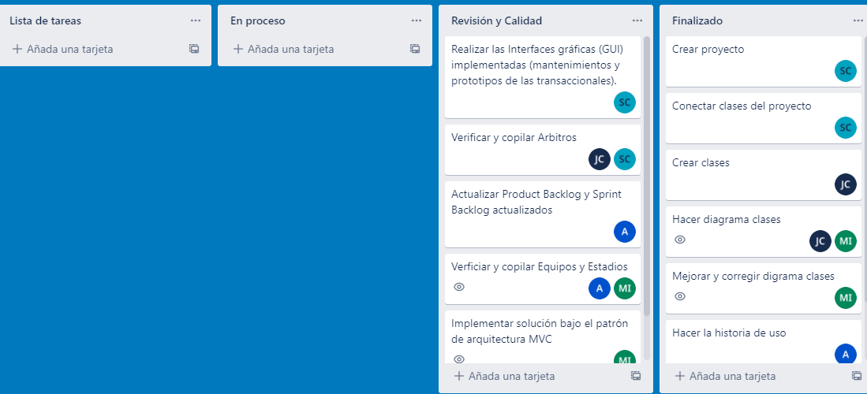

Asimismo se realizó un diagrama de Gantt para organizar el proyecto

<https://1drv.ms/x/s!AsncO9b3gSdGqQ5WxPuYrHuGRpUs?e=WhsSd8>

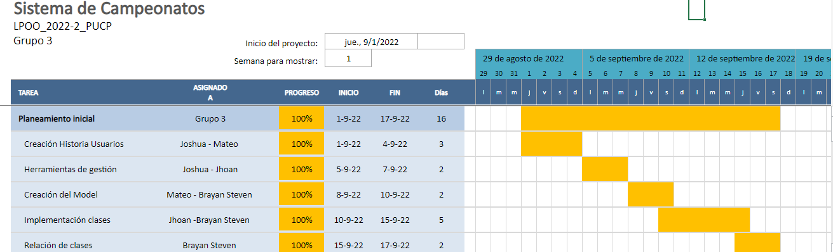

# GitHub

Link de GitHub del Proyecto:

[MateoGI02/LPOO_2022-2_PUCP: Proyecto Grupo 3 de Lenguaje de Programación Orientada a Objetos del ciclo 2022-2 de la Pontificia Universidad Católica del Perú (github.com)](https://github.com/MateoGI02/LPOO_2022-2_PUCP)

.